МИНИСТЕРСТВО НАУКИ И ВЫСШЕГО ОБРАЗОВАНИЯ РОССИЙСКОЙ ФЕДЕРАЦИИ
федеральное государственное бюджетное образовательное учреждение
высшего образования
«УЛЬЯНОВСКИЙ ГОСУДАРСТВЕННЫЙ ТЕХНИЧЕСКИЙ УНИВЕРСИТЕТ»

Факультет ИСТ
Кафедра «Информационные системы»
Дисциплина «Программирование мобильных устройств»

КУРСОВОЙ ПРОЕКТ (РАБОТА)

Тема_____________ Разработка мобильного приложения "AI" на Flutter для Android

Выполнил студент ___________________ /Смирнов А.А./
подпись инициалы, фамилия

Курс третий Группа ПИбд-32

Направление/ специальность 09.03.04 «Программная инженерия»

Руководитель доцент, к.т.н.
должность, ученая степень, ученое звание
ю . Филипов А.А. .
фамилия, имя, отчество

Дата сдачи:
«____»_________________20____г.

Дата защиты:
«____»________________20____г.

Оценка: ______________________

Ульяновск
20__ г.

МИНИСТЕРСТВО НАУКИ И ВЫСШЕГО ОБРАЗОВАНИЯ РОССИЙСКОЙ ФЕДЕРАЦИИ
федеральное государственное бюджетное образовательное учреждение высшего образования
«УЛЬЯНОВСКИЙ ГОСУДАРСТВЕННЫЙ ТЕХНИЧЕСКИЙ УНИВЕРСИТЕТ

Факультет ИСТ
Кафедра «Информационные системы»
Дисциплина «Программирование мобильных устройств»

ЗАДАНИЕ НА КУРСОВУЮ РАБОТУ

Студенту ПИбд-32 Смирнов А.А.
группа фамилия, инициалы
Тема работы Разработка мобильного приложения " AI " на Flutter для Android
Срок сдачи законченной работы « » 2024 г.
Исходные данные к работе: описание задания по теме, утвержденной распоряжением деканата ФИСТ
Рекомендуемые источники: курс лекций по дисциплине «Программирование мобильных устройств», методические указания к лабораторным работам по дисциплине «Программирование мобильных устройств», интернет-источники.
Содержание пояснительной записки (перечень подлежащих разработке вопросов) Введение. Описание актуальности задачи.
Первая глава. Проектирование программной системы.
Вторая глава. Разработка программной системы.
Третья глава. Руководство пользователя.
Выводы.
Исходный код.
Перечень графического материала
ER-диаграмма.
Экраны приложения.

Руководитель доцент, к.т.н. /Филипов А.А./
должность подпись инициалы, фамилия
« » 2024г

Студент /Смирнов А.А./
подпись инициалы, фамилия

« » 2024
МИНИСТЕРСТВО НАУКИ И ВЫСШЕГО ОБРАЗОВАНИЯ РОССИЙСКОЙ ФЕДЕРАЦИИ
федеральное государственное бюджетное образовательное учреждение высшего образования
«УЛЬЯНОВСКИЙ ГОСУДАРСТВЕННЫЙ ТЕХНИЧЕСКИЙ УНИВЕРСИТЕТ»

ОТЗЫВ
руководителя на курсовую работу

Студента Смирнова Антона Андреевича
фамилия, имя и отчество
Факультет ИСТ группа ПИбд-32 курс третий Дисциплина «Программирование мобильных устройств»
Тема работы Разработка мобильного приложения " AI " на Flutter для Android
Отмечаются следующие моменты: актуальность темы исследования; соответствие содержания и структуры курсовой работы ее теме; степень разработанности проблемы, наиболее интересно исследованные вопросы. Оценивается степень самостоятельности и инициативы студента; умение пользоваться различными источниками информации; уровень его теоретической подготовки; умение анализировать научные материалы, делать практические выводы; знание основных концепций, научной и специальной литературы по избранной теме. Содержится оценка проекта (работы) руководителем.

Руководитель доцент, к.т.н. /Филипов А.А. /
должность, ученая степень, ученое звание подпись инициалы, фамилия
« » 2024г
Оглавление
Введение 2
Глава 1. Проектирование программной системы 3
Глава 1.1 Информационное обеспечение. Представить ER-диаграмму. Каждую сущность подробно описать на уровне атрибутов. Подробно описать связи между сущностями. 3
ER-диаграмма 3
Глава 1.2 Интерфейс пользователя. Описать каждую экранную форму (представление), представить изображение экранной формы. Добавить схему навигационного графа приложения. 5
Глава 1.4 Программный интерфейс и функции серверной части. Описать особенности и структуру REST API. Описать основные функциональные возможности серверной части. Описать структуру DTO. 15
Глава 2. Разработка программной системы 16
Глава 2.1 Слои приложения. Описать основные пакеты, в которых представлены слои приложения. Добавить схему, которая демонстрирует взаимодействие между слоями. 16
Глава 2.2 Слой для работы с хранилищем. Описать основные классы и интерфейсы на уровне полей и методов. 18
Глава 2.3 Слой для реализации бизнес-логики. Описать основные классы и интерфейсы на уровне полей и методов 18
Глава 2.4 Слой представления. Описать основные классы и интерфейсы на уровне полей и методов. 21
Глава 3 Руководство пользователя 24
Заключение 33
Приложение 37
Листинг кода 37

Введение
Современный мир активно использует технологии искусственного интеллекта для решения сложных задач, автоматизации процессов и оптимизации человеческой деятельности. Нейросети занимают центральное место в этой области, и их разнообразие требует удобного инструмента для структурированного представления информации.
В рамках данного проекта разрабатывается мобильное приложение, которое позволяет отображать список нейросетей с возможностью просмотра ключевой информации о каждой из них. Данные для приложения получаются из моего собственного API, что обеспечивает актуальность информации.
Приложение выводит список карточек, каждая из которых включает:
- Название нейросети,
- Год ее выпуска,
- Изображение,
а для закрытых нейросетей дополнительно отображается год завершения их работы.

Приложение предоставляет удобный интерфейс, поддерживает функциональность пагинации для просмотра данных постранично и реализует бизнес-логику с разделением на сущности, такие как HomeData и CardData:
Приложение нацелено на автоматизацию следующих процессов:
- Получение и обработка данных из внешнего API.
- Отображение списка нейросетей в виде карточек.
- Управление детальной информацией о каждой из них.
Таким образом, разрабатываемое приложение служит инструментом для отображения информации о нейросетях, предоставляя пользователям актуальные и удобные данные.
HomeData
HomeData представляет собой объект, который управляет информацией о страницах данных. Эта сущность отвечает за реализацию функциональности пагинации, что позволяет эффективно загружать данные из API и обрабатывать большие объемы информации.
Назначение:
HomeData связывается с множеством объектов CardData, реализуя отношение "один ко многим", и используется как точка управления для структурированного отображения данных.
CardData
CardData — это сущность, которая содержит информацию о конкретной нейросети. Каждая карточка отображает:
- Название,
- Год выпуска,
- Изображение,
- Год завершения работы (если применимо).
атрибуты.
Назначение:
Сущность CardData используется для отображения данных в виде карточек на главном экране приложения. Она обеспечивает наглядное представление ключевой информации о нейросетях и поддерживает взаимодействие с пользователем (например, отметка "лайк" или просмотр детальной информации).
Сущности HomeData и CardData связаны отношением "один ко многим":
- Один объект HomeData содержит список объектов CardData.
- Это позволяет управлять данными постранично и организовать их структурированное отображение.

Бизнес-процессы приложения
- Получение данных из внешнего API
Приложение отправляет запрос к API для получения списка нейросетей. Ответ обрабатывается и преобразуется в объекты HomeData и CardData. Маппинг данных выполняется с помощью методов toDomain().
- Отображение списка карточек
Главный экран приложения отображает список карточек нейросетей (CardData). Каждая карточка содержит информацию о нейросети: название, год выпуска, изображение, а также год завершения работы (если применимо).
- Пагинация данных
Пользователь может просматривать список нейросетей по страницам. Объект HomeData управляет текущей страницей и определяет номер следующей страницы для запроса к API.
- Детализация карточки
При нажатии на карточку открывается экран с детальной информацией о выбранной нейросети. Это позволяет пользователю получить более полное представление о нейросети.
- Интерактивные функции
Пользователь может отметить карточку нейросети как "понравившуюся". После этого отображается уведомление (Snackbar), подтверждающее действие.
- Обновление данных
Приложение поддерживает возможность обновления списка данных (свайпом вниз), что инициирует повторный запрос к API для загрузки актуальной информации.

Глава 1. Проектирование программной системы

1.1 Информационное обеспечение
ER-диаграмма включает в себя две сущности:
- HomeData — сущность для управления данными о страницах и пагинации.
- CardData — сущность, представляющая информацию о конкретной нейросети.
Связь между сущностями: "Один ко многим" — одна страница (HomeData) содержит множество карточек нейросетей (CardData).

Описание сущностей и атрибутов
- Сущность: HomeData
HomeData представляет собой мета-информацию.
  - Атрибуты:
nextPage (int): Номер следующей страницы для запроса данных.
Назначение: Управляет пагинацией и предоставляет информацию для загрузки новых данных.
- Сущность: CardData
CardData представляет собой карточку нейросети с детальной информацией.
  - Атрибуты:
id (String): Уникальный идентификатор нейрости.
text (String): Название нейросети. Если название не указано, устанавливается значение по умолчанию: "UNKNOWN".
imageUrl (String): URL-адрес изображения нейросети. Если нет данных, используется заглушка.
descriptionText (String): Год выпуска нейросети. В случае отсутствия данных указывается "Unknown".
isLiked (double): Показывает, помечена ли карточка как "понравившаяся" пользователем. По умолчанию значение — false.
Назначение: Представляет данные для отображения карточки на UI и взаимодействия с пользователем.

Описание связей между сущностями
- Связь: "Один ко многим" между HomeData и CardData.
  - Один объект HomeData (страница данных) связан с множеством объектов CardData (карточек нейросетей).
  - Это означает, что каждая страница, загружаемая из API, содержит список нейросетей карточек.
  - Например:
    - 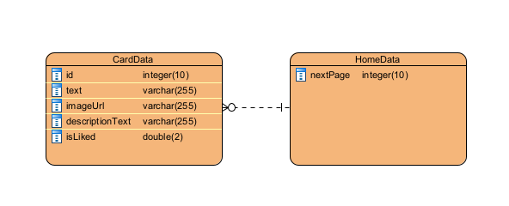Страница с ID = 1 (HomeData) может содержать 20 карточек
Рисунок 1.1.1. Er-диаграмма

1.2 Интерфейс пользователя
Приложение состоит из нескольких экранных форм, каждая из которых отображает определённые данные или предоставляет возможности взаимодействия.

Экранная форма 1: Главный экран (Список нейросетей)
Описание:
На главном экране отображается список карточек нейросетей, загруженных из API.
- Карточка включает:
  - Название нейросети.
  - Изображение нейросети.
  - Год выпуска
  - Возможность отметить карточку как "лайкнутая" (флаг избранного).
Элементы интерфейса:
- AppBar — заголовок приложения с названием.
- Список карточек — отображение объектов CardData в виде карточек.
- Snackbar — уведомление о лайке или его снятии.
- Pull-to-Refresh — жест для обновления списка данных.
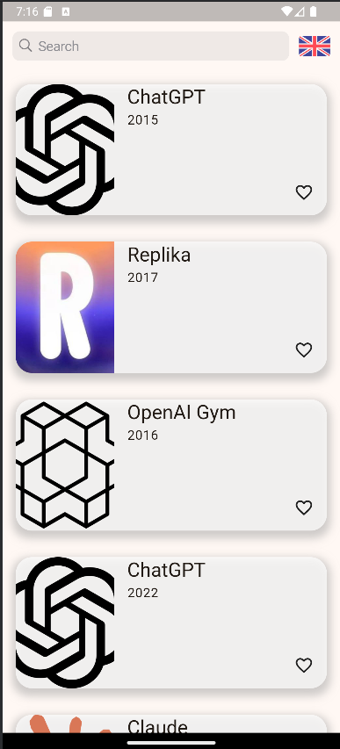
Рисунок 1.2.1 Список карточек
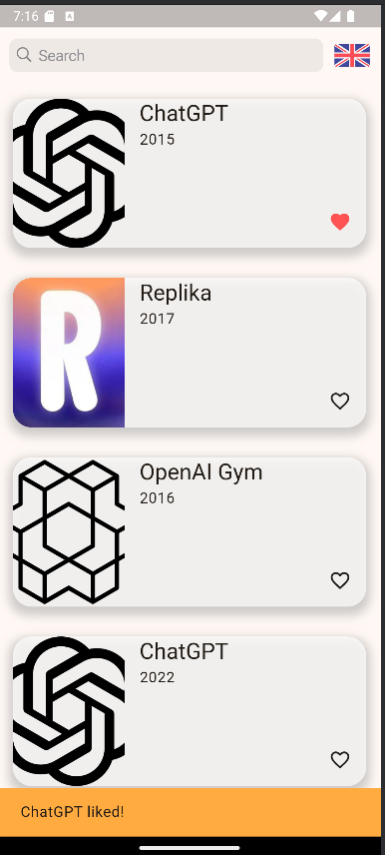
Рисунок 1.2.2. Главная страница с «лайком»

Экранная форма 2: Детальная информация о нейросети
Описание:
Экран детальной информации открывается при нажатии на карточку нейросети на главном экране. Здесь отображаются расширенные сведения о выбранной валюте.
Элементы интерфейса:
- Изображение нейросети.
- Название нейросети.
- Описание — дополнительная информация.
- Кнопка-стрелочка "Назад" для возврата на главный экран.
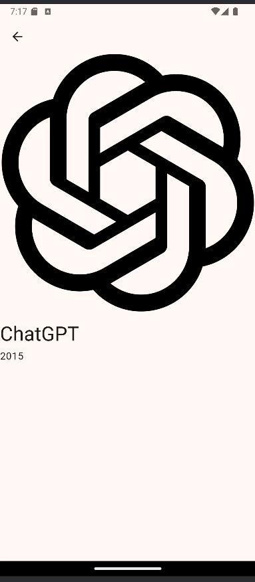
Рисунок 1.2.3. Детальная информация
Пояснение:
- Пользователь попадает на главный экран, где отображается список карточек нейросетей.
- При нажатии на карточку открывается экран детальной информации о выбранной нейросети.
- Возврат на главный экран осуществляется через системную навигацию.

Навигационный граф приложения
Приложение имеет следующий граф навигации:
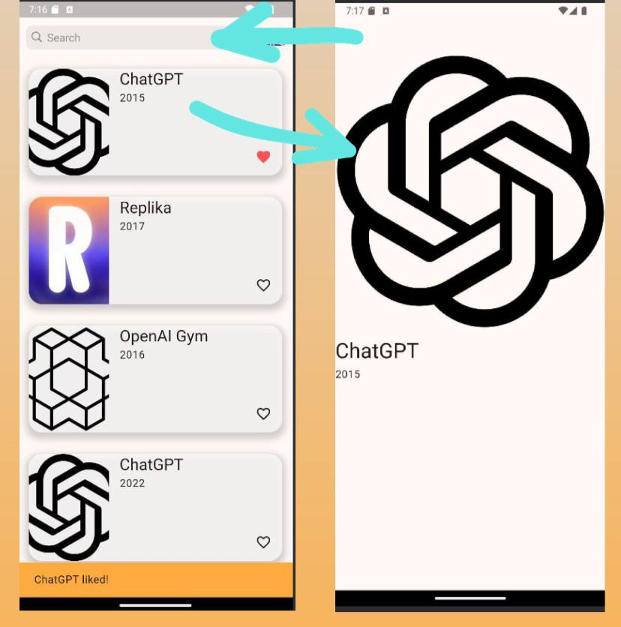
Рисунок 1.2.4 Cхема навигационного графа приложения

1.3 Архитектура приложения
Архитектура приложения строится с использованием принципов многослойного проектирования, что позволяет добиться чистого кода, модульности и гибкости. В основе архитектуры используется BLoC (Business Logic Component) для разделения бизнес-логики и пользовательского интерфейса.

Основные особенности архитектуры:
- Многослойная структура — приложение разделено на несколько слоев, что способствует легкой поддержке и масштабируемости.
- Использование BLoC — управляет состоянием приложения, обеспечивая чистое разделение логики от интерфейса.
- Репозиторий и интерфейсы — слой данных построен на основе паттерна Repository, который управляет получением и обработкой данных из внешнего API.
- DTO — используется для преобразования данных, полученных из API, в удобный формат для бизнес-логики и интерфейса.

Основные уровни архитектуры приложения

1. Слой данных (Data Layer)
Этот слой отвечает за управление данными, их обработку и предоставление другим частям приложения.
Репозиторий (Repository):
- Организует доступ к данным из различных источников: локального хранилища и внешних API.
- Обеспечивает фильтрацию, обработку и кэширование данных для оптимизации работы приложения.

2. Слой бизнес-логики (Business Logic Layer)
Этот слой служит для управления состоянием приложения и обработки событий.
Bloc:
- Реагирует на действия пользователя, такие как клики по элементам интерфейса или выполнение поиска.
- Отправляет запросы в репозиторий для получения или обновления данных.
- Формирует новое состояние на основе результатов обработки событий, которое затем передается слою представления.

3. Слой представления (Presentation Layer)
Этот слой обеспечивает взаимодействие с пользователем и отображение данных.
Компоненты интерфейса (UI Components):
- Включают такие элементы, как экраны, карточки нейросетей и элементы управления.
- Автоматически обновляют отображаемую информацию при изменении состояния, поступающего от слоя бизнес-логики (Bloc).
Навигация (Navigation):
- Реализует переходы между экранами, такими как список нейросетей или страница с детальной информацией.
- Построена с использованием Navigator, что упрощает управление маршрутами и логикой переходов.

Взаимодействие слоев
- Инициирование события:
Пользователь взаимодействует с приложением (например, вводит запрос в строку поиска или добавляет валюту в избранное). Это действие порождает событие, которое передается в слой бизнес-логики.
- Обработка события:
Bloc обрабатывает событие, отправляет необходимые запросы в репозиторий, анализирует полученные данные и обновляет состояние.
- Обновление интерфейса:
Слой представления автоматически обновляет экран, отображая актуальные данные и изменения, полученные от слоя бизнес-логики.

1.4 Программный интерфейс и функции серверной части

Особенности и структура REST API
В качестве серверного API используется ai_systems API — открытый REST API для получения данных о нейросетях. Этот API предоставляет данные в формате JSON и поддерживает несколько параметров для фильтрации.

Основные функции и возможности API
- Получение списка нейросетей
  - Метод: GET
  - URL: http://1345105-ca40247.tw1.ru/v1/ai_systems
  - Параметры запроса:
    - filter[name_cont] (string): Фильтрация по названию нейросети (например, "AlphaGo").
    - page[number] (int): Номер текущей страницы.
    - page[size] (int): Количество записей на странице.).
- Получение детальной информации о нейросети
  - Метод: GET
  - URL: http://1345105-ca40247.tw1.ru/v1/ai_systems/{id}
  - Параметры:
    - { id} (string): Уникальный идентификатор нейросети.

Структура DTO (Data Transfer Object)
Для работы с данными из API используются DTO-объекты, которые преобразуются в сущности приложения.
• Ai_systemsDto – класс, отвечающий за весь JSON-ответ. В нем содержатся:
- Поле со списком нейросетей (List<CharacterDataDto>? data).
- Метаданные пагинации, включая номер текущей страницы и общее количество страниц (MetaDto? meta).
• AIDataDto – класс, отвечающий за описание конкретной нейросети. Включает:
- id – уникальный идентификатор нейросети.
- type – тип объекта.
- attributes – объект AIAttributesDataDto, содержащий основные атрибуты нейросети.
• AIAttributesDataDto – класс, представляющий атрибуты нейросети. Включает:
- name – название нейросети.
- release_year – год выпуска.
- active – год завершения работы (если нейросеть закрыта).
- image – URL изображения нейросети.
• MetaDto – класс для хранения метаданных пагинации. Содержит:
- current – номер текущей страницы.
- next – номер следующей страницы (если существует).
- last – общее количество страниц.

Глава 2. Разработка программной системы

2.1 Слои приложения
Архитектура приложения спроектирована на основе многослойного подхода с четким разделением ответственности между слоями. В приложении реализованы три основных слоя:
- Presentation Layer (Слой представления)
- Business Logic Layer (Слой бизнес-логики)
- Data Layer (Слой данных)
Каждый слой приложения размещен в отдельных пакетах (packages), что способствует улучшению читаемости кода, его поддерживаемости и модульности.

Архитектура приложения: Основные компоненты

Lib
Пакет lib является основным хранилищем кода и логики приложения.
Содержимое пакета:
- Сущности:
Определяют основные модели данных, такие как нейрости.
- Репозитории:
Управляют доступом к данным, обеспечивая взаимодействие между слоями приложения. Репозитории могут работать как с локальными данными (например, SharedPreferences), так и с удаленными (через API).
- Файл main.dart:
Основная точка входа в приложение, инициализирует зависимость, навигацию и глобальные параметры.

L10n
Пакет для управления локализацией приложения.
Содержимое пакета:
- JSON-файлы локализации:
Содержат текстовые строки, переведенные на нужные языки (например, app_ru.arb для русского языка).
- Генерация локализованных файлов:
Используется конфигурация из файла l10n.yaml для автоматической генерации локализованных классов.
- Классы локализации:
Предоставляют доступ к строкам перевода через статически типизированный класс (например, AppLocale).

Assets
Пакет для хранения медиафайлов и других ресурсов, используемых в приложении.
Содержимое пакета:
- Иконки приложения:
Основная иконка для отображения на экранах устройства и дополнительные иконки.

Конфигурационные файлы

Файл l10n.yaml
Конфигурация для управления локализацией.
Основные параметры:
- arb-dir: Папка, в которой хранятся файлы с переводами в формате .arb. В нашем проекте это папка l10n.
- template-arb-file: Шаблонный файл локализаций, на основе которого создается начальная версия перевода. Здесь используется файл app_ru.arb, который содержит переводы на русский язык.
- output-localization-file: Имя файла, в который будут записываться сгенерированные строки перевода. В данном случае это app_locale.dart.
- output-dir: Папка, в которой будут сохраняться сгенерированные локализованные файлы. В данном проекте это lib/components/locale/l10n.
- output-class: Имя класса, через который будет осуществляться доступ к локализованным строкам. В данном случае класс называется AppLocale.
- synthetic-package: Параметр, который определяет, нужно ли генерировать отдельный пакет для локализаций. Установлено значение false, что означает отсутствие отдельного пакета.

Файл pubspec.yaml
Конфигурационный файл, задающий параметры проекта, зависимости и ресурсы.
Ключевые параметры:
- Основные сведения:
  - name: Название проекта (pmd).
  - description: Краткое описание проекта.
  - publish_to: Указывает, что проект не публикуется (none).
  - version: Версия проекта (1.0.0+1).
- Среда выполнения:
  - Указывает минимальную версию Dart SDK (^3.5.2).
- Зависимости:
  - Для работы с Flutter:
    - flutter, flutter_localizations — поддержка Flutter и локализации.
  - Для управления состоянием:
    - flutter_bloc, equatable — обработка событий и управление состоянием.
  - Для сетевых запросов:
    - dio, pretty_dio_logger — работа с REST API.
  - Для локализации:
    - intl, flutter_localizations — обработка перевода текста.
  - Для хранения данных:
    - shared_preferences — сохранение данных на устройстве.
- Зависимости для разработки:
  - flutter_test — модульное тестирование.
  - build_runner, json_serializable — генерация кода для работы с сериализацией.
- Иконки приложения:
  - Использование параметра flutter_icons для настройки иконок для Android.
- Ресурсы:
  - flutter раздел содержит пути к ресурсам, таким как шрифты и изображения.

Структура и описание проекта

Файл lib/main.dart
Основной файл проекта, отвечающий за инициализацию зависимостей и настройку глобальных состояний приложения.
Ключевые компоненты:
- main():
Точка входа в приложение, вызывающая метод runApp() для запуска главного виджета MyApp.
- MyApp:
Главный виджет приложения, который настраивает основные компоненты:
  - BlocProvider<LocaleBloc>:
Предоставляет доступ к состоянию локализации, используя текущую локаль устройства, полученную через Platform.localeName.
  - BlocBuilder<LocaleBloc, LocaleState>:
Отслеживает изменения локали и обновляет интерфейс, например, при смене языка.
  - MaterialApp:
Основной виджет приложения, который:
    - Задает тему приложения.
    - Определяет поддержку локализации с помощью делегатов.
    - Настраивает начальный экран (MyHomePage).
  - RepositoryProvider<CatsRepository>:
Создает и предоставляет доступ к репозиторию Repository, управляющему данными.
  - Блоки состояния:
    - BlocProvider<LikeBloc>: Управляет состоянием "лайков" карточек.
    - BlocProvider<HomeBloc>: Обеспечивает управление данными главной страницы.
  - MyHomePage:
Главная страница, которая отображает карточки и данные. Её состояние управляется блоками.

Пакет lib/components
Содержит общие утилиты и ресурсы, используемые в проекте.
- /extensions:
  - Расширения (extensions) для базовых классов Dart, упрощающие использование стандартных функций.
- /locale/l10n:
  - Содержит автоматически сгенерированные классы локализации с геттер-полями для текстовых строк.
- /resources:
  - Классы, автоматически сгенерированные для доступа к изображениям и другим ресурсам.
- /utils:
  - Утилитарные функции и вспомогательные классы проекта.

Пакет lib/data
Отвечает за обработку данных, включая преобразование, маппинг и репозитории.
- /dtos:
  - DTO (Data Transfer Object) классы и автоматически сгенерированные классы для сериализации JSON.
- /mappers:
  - Содержит классы для преобразования DTO в доменные модели.
- /repositories:
  - Интерфейсы и реализации репозиториев для получения данных:
    - Из REST API.
    - Из mock-репозиториев для статичных данных.

Пакет lib/domain/models
Содержит доменные сущности, используемые в бизнес-логике.
- CardData: Модель для карточки с данными.
- HomeData: Модель для списка карточек с текущей страницей пагинации.

Пакет lib/presentation
Управляет пользовательским интерфейсом и состояниями страниц.
- Папки для страниц:
  - Каждая страница представлена отдельной директорией, содержащей виджеты и логику интерфейса.
- /bloc-директории:
  - Для каждого экрана выделены блоки состояния, отвечающие за управление данными и событиями.
- /common:
  - Общие файлы, такие как базовые виджеты, стили и вспомогательные компоненты, которые используются на нескольких страницах.

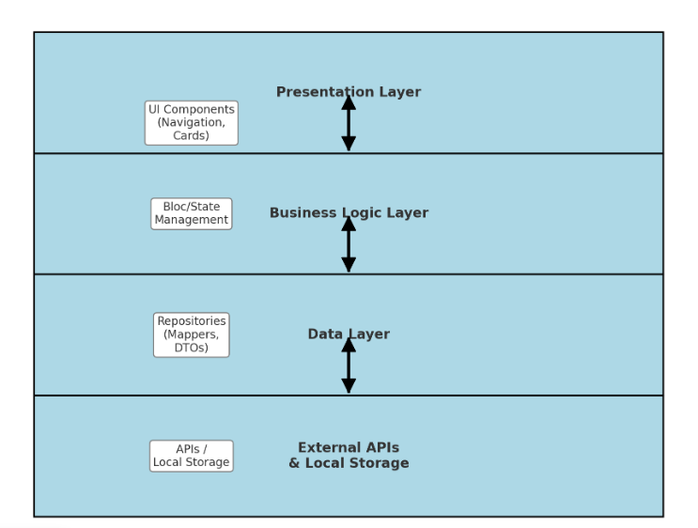
Рисунок 2.1.1. Рисунок схемы взаимодействия слоев

2.2 Слой для работы с хранилищем
Слой хранилища данных отвечает за взаимодействие с источниками данных: удаленными (API) и локальными (SharedPreferences). Он реализует паттерн Repository, который абстрагирует источник данных и предоставляет бизнес-логике единый интерфейс.
Абстрактный класс ApiInterface:
- loadData({onErrorCallback? onError}) – определение метода получения данных для реализаций репозиторий.
Класс AiSystemsRepository:
- loadData({onErrorCallback? onError, String? q, int page = 1, int perPage = 5}) – метод репозитория, который получает данные из API. Определяется путь до API, задаёт параметры запроса. DTO выполняется запрос и с помощью мапперов в последствии превращается в CardData и HomeData

2.3 Слой для реализации бизнес-логики
Слой бизнес-логики отвечает за обработку данных и управление состоянием приложения, а также за взаимодействие между слоем данных и слоем представления. В рамках приложения используется паттерн BLoC (Business Logic Component), который позволяет разделить бизнес-логику и UI, обеспечивая чистоту кода и легкость тестирования.
Lib/presentation/locale_bloc:
LocaleBloc — класс, реализующий работу с BLoC для управления локалью.
- _onChangeLocale(ChangeLocaleEvent event, Emitter<LocaleState> emit): Future<void>
метод для смены текущей локали. Выбирает первую поддерживаемую локаль, отличную от текущей, и обновляет состояние с новой локалью.
Abstract class LocaleEvent — абстрактный класс событий для LocaleBloc, от которого наследуются все события, связанные с локалью.
- ChangeLocaleEvent — событие смены локали, вызываемое при нажатии на кнопку с изображением флага.
LocaleState — класс состояния для LocaleBloc, включающий текущее значение локали currentLocale.
- props — метод, определяющий изменения состояния для корректной обработки обновлений.
Lib/presentation/like_bloc:
LikeBloc — класс, реализующий работу с BLoC для управления лайками.
- _onLoadLikes(LoadLikesEvent event, Emitter<LikeState> emit): Future<void>
метод, который вызывается при старте приложения, чтобы загрузить избранные карточки. Получает экземпляр SharedPreferences, извлекает из него список ID избранных карточек и обновляет состояние с этим списком.
- _onChangeLike(ChangeLikeEvent event, Emitter<LikeState> emit): Future<void>
метод для обработки нажатия на иконку "Сердце" в карточке. Проверяет, есть ли ID карточки в списке избранного: если есть — удаляет, если нет — добавляет. Затем обновляет состояние с новым списком избранных карточек.
Abstract class LikeEvent — абстрактный класс событий для LikeBloc, от которого наследуются все события, связанные с лайками.
- LoadLikesEvent — событие загрузки списка избранного, срабатывающее при запуске приложения.
- ChangeLikeEvent — событие изменения лайка, вызываемое при нажатии на иконку "Сердце".
LikeState — класс состояния для LikeBloc, содержащий список избранных карточек.
- props — метод, определяющий, изменилось ли состояние, для корректного обновления.
Lib/presentation/home_page/bloc/home_bloc:
HomeBloc — класс, реализующий работу с BLoC для загрузки данных главной страницы.
- _onLoadData(HomeLoadDataEvent event, Emitter<HomeState> emit): Future<void>
метод для получения данных из API. Обращается к репозиторию за данными, после чего обновляет состояние с новыми данными.
Abstract class HomeEvent — абстрактный класс событий для HomeBloc, от которого наследуются все события, связанные с загрузкой данных на главной странице.
- HomeLoadDataEvent — событие, вызываемое для загрузки данных при запуске приложения.
HomeState — класс состояния для HomeBloc, включающий:
- текущие данные;
- флаги isLoading и isPaginationLoading;
- строку для хранения ошибки.
- props — метод, используемый для определения изменения состояния и правильного рендеринга.

2.4 Слой представления
Слой представления отвечает за отображение данных пользователю и обновляется на основе состояний, получаемых из BLoC. В приложении используются экраны (Screens) и виджеты (Widgets), которые разделяют UI-компоненты для переиспользования и удобства разработки.
Класс MyHomePage
Это виджет, представляющий главную страницу приложения. Реализован как StatefulWidget для работы с состоянием.
Поля:
- title
строка, передаваемая в конструктор, используется в заголовке страницы.
Методы:
- createState
возвращает объект состояния _MyHomePageState.

Класс _MyHomePageState
Отвечает за логику главной страницы и её взаимодействие с интерфейсом.
Поля:
- TextEditingController _searchController — управляет текстовым полем поиска.
- ScrollController _scrollController — управляет прокруткой списка данных.
Методы:
- initState
Загружает данные и инициирует SVG-объекты через SvgObjects.init(). Регистрирует слушатель прокрутки для обработки пагинации.
- Dispose
Освобождает ресурсы, связанные с контроллерами _searchController и _scrollController.
- _onNextPageListener
Проверяет, достигнуто ли дно списка. Если да, отправляет событие HomeLoadDataEvent для загрузки следующей страницы.
- _onRefresh
Обновляет данные при использовании виджета RefreshIndicator.
- _onSearchInputChange
Дебаунсит ввод пользователя и отправляет запрос на фильтрацию данных.
- _onLike
Обрабатывает событие изменения лайка, обновляя состояние LikeBloc и показывая уведомление.
- _showSnackBar
Показывает уведомление с текстом о лайке/дизлайке.
- _navigateToDetailsPage
Открывает страницу деталей DetailsPage для конкретной карточки.
- _handleLocaleButtonTap
Меняет локаль приложения, вызывая событие ChangeLocaleEvent.
- build: Создаёт основной интерфейс:
Поле поиска.
Кнопка смены локали.
Список карточек с поддержкой обновления.
Индикация загрузки данных.

Класс Card
Компонент карточки, отображает данные и предоставляет функциональность лайка.
Поля:
- id — идентификатор карточки.
- name — название карточки.
- descriptionText — описание (год выпуска или диапазон работы).
- imageUrl — URL изображения.
- isLiked — флаг лайка.
- onLike — callback для обработки лайка.
- onTap — callback для обработки нажатия на карточку.
Методы:
- fromData: Создаёт объект карточки на основе данных (CardData).
- build: Создаёт интерфейс карточки:
Лайк с анимацией.
Изображение.
Название и описание.

Класс DetailsPage
- Страница деталей, отображает информацию об одной карточке.
- Поля:
- data — объект данных CardData.
Методы:
- build: Создаёт интерфейс:
Заголовок с именем карточки.
Изображение.
Текстовое описание.

Глава 3. Руководство пользователя

Основной функционал приложения:
- Отображение карточек
  - Для динамического отображения списка карточек используется ListView.builder, что позволяет эффективно отображать данные, поступающие в приложении.
  - Каждая карточка поддерживает интерактивные действия, такие как отметка «Нравится» через onLike или переход на экран подробной информации через onTap.
- Поиск с обновлением данных
  - Поле поиска реализовано через CupertinoSearchTextField, которое реагирует на изменения ввода текста.
  - При вводе текста активируется механизм дебаунса (Debounce.run), который предотвращает избыточные запросы, отправляемые пользователем.
  - После завершения задержки инициируется событие обновления данных в HomeBloc, учитывающее текущий поисковый запрос.
- Добавление лайков на карточке
  - Нажатие на иконку «Лайк» вызывает метод _onLike, который передает идентификатор карточки и её текущий статус в LikeBloc.
  - После изменения статуса пользователь получает визуальное подтверждение в виде SnackBar, отображающего соответствующее сообщение.
- Подгрузка данных по мере прокрутки (пагинация)
  - Прокрутка списка отслеживается с помощью scrollController.
  - При достижении конца текущего списка и наличии данных для следующей страницы приложение отправляет запрос на загрузку новых данных, инициируя соответствующее событие в HomeBloc.
- Обновление данных
  - Механизм обновления данных реализован через RefreshIndicator.
  - Когда пользователь инициирует действие обновления, срабатывает метод _onRefresh, который отправляет событие для полной перезагрузки данных через HomeBloc.
- Переход на экран подробностей
  - Для открытия экрана с подробной информацией используется CupertinoPageRoute.
  - На этот экран передается объект CardData, содержащий все необходимые данные выбранной карточки.
- Изменение языка интерфейса
  - Смена языка осуществляется через нажатие на кнопку с изображением флага.
  - Это действие инициирует событие в LocaleBloc, которое изменяет текущую локаль приложения.
  - Отображение флага меняется в зависимости от выбранного языка (русский или английский).
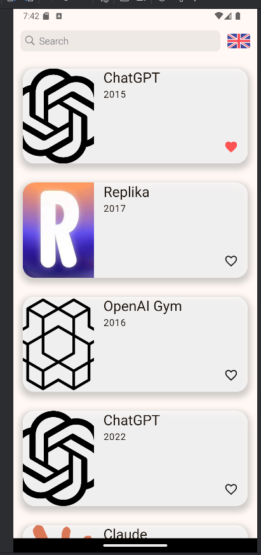
Рисунок 3.1. Главный экран
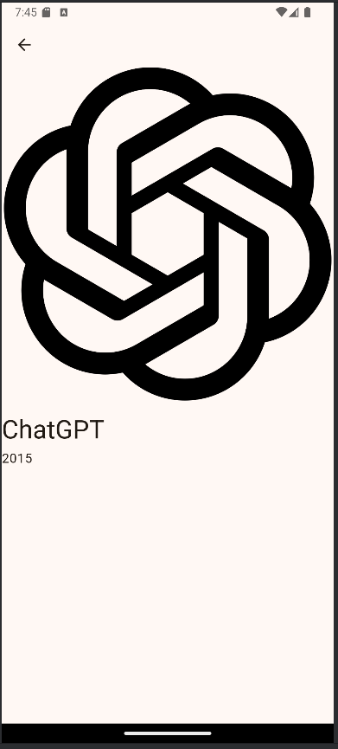
Рисунок 3.2. Детальная информация
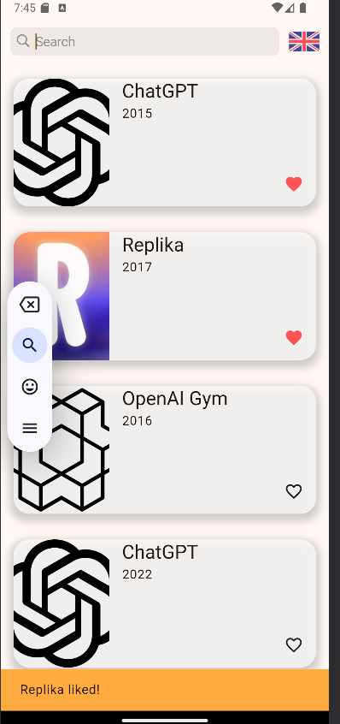
Рисунок 3.3. Установлен «лайк» в английской локализации
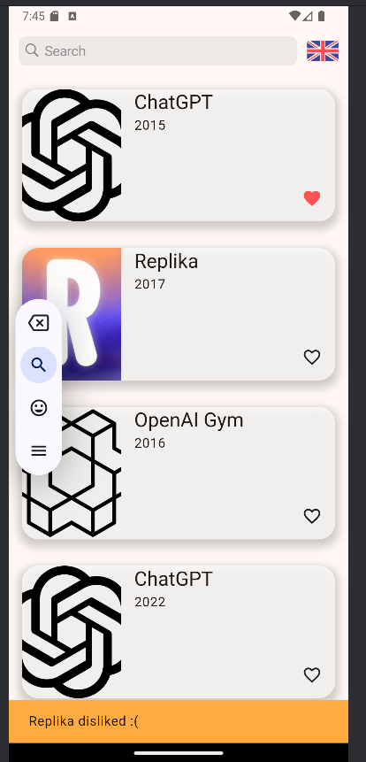
Рисунок 3.4. Убрали «лайк»
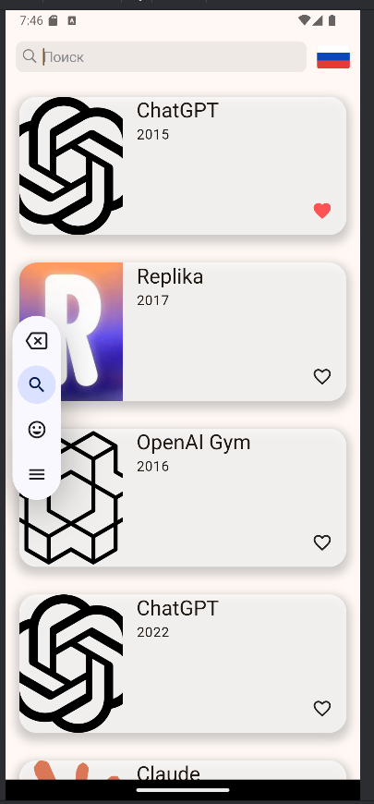
Рисунок 3.5.Русская локализация.
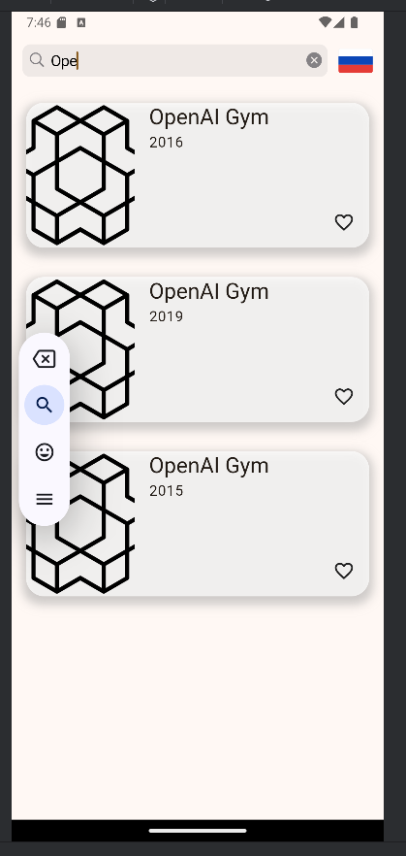
Рисунок 3.6. Поиск по названию.

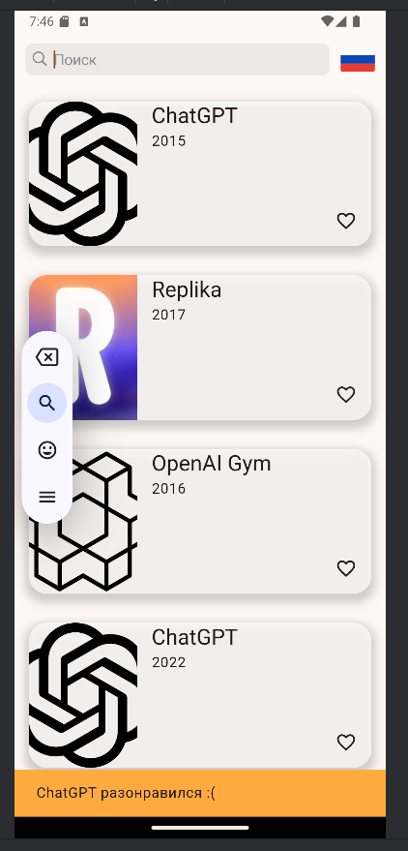
Рисунок 3.7. Убрали «лайк» на русской локали.
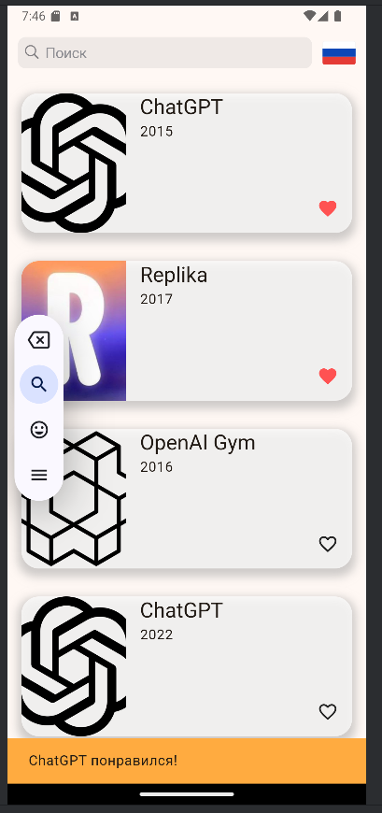
Рисунок 3.8. Поставлен «лайк» на русской локали.

Контрольный пример работы с приложением
Цель: Демонстрация полного цикла использования приложения — от запуска до получения ожидаемого результата.

Шаг 1: Запуск приложения
- Откройте приложение.
- На главном экране загрузится список карточек с данными.
- По умолчанию отображаются карточки, соответствующие первой странице данных.

Шаг 2: Поиск нужной карточки
- Введите текст в поле поиска (например, "Chat").
- Встроенная система поиска с использованием дебаунса отправит запрос через 1 секунду после ввода текста.
- После завершения поиска на экране отобразятся карточки, соответствующие вашему запросу.

Шаг 3: Ознакомление с деталями карточки
- Нажмите на одну из карточек в списке, чтобы открыть экран с подробной информацией.
- На экране с деталями вы увидите:
  - Заголовок с именем объекта.
  - Изображение.
  - Описание и другие параметры, такие как характеристики или дополнительные данные.
- Вернитесь на главный экран, нажав кнопку "Назад".

Шаг 4: Добавление лайка на карточке
- Найдите интересующую карточку на главном экране.
- Нажмите на иконку "лайк" (сердечко) на карточке.
- Лайк будет зафиксирован, а внизу экрана появится уведомление SnackBar с сообщением о том, что карточка добавлена в избранное.
- При повторном нажатии лайк снимается, и появляется соответствующее уведомление.

Шаг 5: Обновление данных
- Чтобы обновить список карточек, выполните свайп вниз.
- Активируется анимация обновления (RefreshIndicator), после чего данные на экране будут перезагружены.

Шаг 6: Пагинация
- Прокрутите список карточек до конца.
- Если есть доступные данные для следующей страницы, приложение автоматически загрузит новые карточки и добавит их в список.
- После загрузки вы сможете продолжить просмотр новых данных.

Шаг 7: Смена языка интерфейса
- На главном экране нажмите на кнопку с изображением флага.
- Приложение переключится на другой язык интерфейса (например, с русского на английский или наоборот).
- Тексты на всех экранах, включая кнопки, заголовки и сообщения, обновятся в соответствии с выбранным языком.
Заключение
В процессе разработки приложения были успешно реализованы все поставленные задачи. Приложение получилось с простым и понятным интерфейсом, продуманной архитектурой и стабильной работой, что делает его удобным и функциональным инструментом для пользователей.

1. Реализация функциональности
Одним из главных результатов стало создание приложения, позволяющего:
- Просматривать список карточек с данными, адаптированный к различным размерам экранов.
- Осуществлять поиск данных в режиме реального времени с использованием дебаунса для оптимизации запросов.
- Управлять состоянием карточек через функцию лайков, с поддержкой уведомлений о действиях пользователя.
- Обеспечивать плавную подгрузку данных по мере необходимости с использованием механизма пагинации.
- Перезагружать данные через функцию обновления, что делает работу приложения стабильной даже при изменении состояния внешних данных.
- Переключать язык интерфейса, что делает приложение доступным для пользователей с различными языковыми предпочтениями.

2. Архитектурный подход
Приложение построено на основе модульной архитектуры с четким разделением слоев:
- Слой данных отвечает за получение и обработку данных. Использование DTO и мапперов обеспечивает легкость работы с различными источниками данных.
- Слой бизнес-логики реализован через BLoC-паттерн, что упрощает управление состоянием приложения и делает логику обработки событий прозрачной и легко масштабируемой.
- Слой представления создан с использованием современных компонентов Flutter, включая Material Design и Cupertino-элементы. Это гарантирует совместимость приложения с различными платформами и устройствами.

3. Работа с локализацией
В рамках проекта был настроен модуль локализации, который позволяет быстро добавлять новые языки без необходимости переписывания кода. Конфигурация через l10n.yaml и интеграция JSON-файлов обеспечивают гибкость и простоту в работе с текстовыми ресурсами.

4. Производительность и надежность
Оптимизация через механизмы дебаунса, эффективное использование Bloc-паттерна и минимизация избыточных запросов сделали приложение производительным. Тестирование на реальных устройствах показало стабильную работу без критических ошибок, включая корректную обработку ошибок сети.

5. Перспективы развития
Созданное приложение обладает гибкой архитектурой, что позволяет легко добавлять новый функционал. Например, в будущем можно реализовать:
- Систему фильтрации карточек по категориям или другим параметрам.
- Интеграцию с внешними сервисами для увеличения объемов данных.
- Расширенные возможности для работы с избранным контентом, включая сохранение данных локально.
Работа над приложением продемонстрировала важность выбора правильного подхода к проектированию архитектуры. Использование современных инструментов Flutter, включая BLoC и локализацию, позволило создать масштабируемое и удобное в использовании приложение.
Приложение отвечает всем требованиям, предъявляемым к современным мобильным продуктам: оно эффективно, удобное для пользователя, легко масштабируемое и поддерживаемое. Это дает ему значительный потенциал для дальнейшего использования и развития.

Список литературы
- Смит Дж. "Разработка мобильных приложений на Flutter". М.: Вильямс, 2021.
- Официальная документация Dart. URL: https://dart.dev/
- Джонсон М. "BLoC: Современные подходы к управлению состоянием". Лондон: TechBooks, 2020.
- Официальная документация Flutter. URL: https://docs.flutter.dev/
- Ван Ден Хейвер Дж. "Flutter в действии". СПб.: Питер, 2020.
- Картер С. "Интерактивный пользовательский интерфейс с Flutter". Нью-Йорк: Springer, 2021.
- Репозиторий. URL: https://github.com/Spacyboy/ai_tech

Приложение
Исходный код
import 'dart:io'; // flutter_ignore: dart_io_import.
import 'package:shared_preferences_android/shared_preferences_android.dart';
import 'package:shared_preferences_foundation/shared_preferences_foundation.dart';
import 'package:path_provider_linux/path_provider_linux.dart';
import 'package:shared_preferences_linux/shared_preferences_linux.dart';
import 'package:shared_preferences_foundation/shared_preferences_foundation.dart';
import 'package:path_provider_windows/path_provider_windows.dart';
import 'package:shared_preferences_windows/shared_preferences_windows.dart';

@pragma('vm:entry-point')
class _PluginRegistrant {

@pragma('vm:entry-point')
static void register() {
if (Platform.isAndroid) {
try {
SharedPreferencesAndroid.registerWith();
} catch (err) {
print(
'`shared_preferences_android` threw an error: $err. '
'The app may not function as expected until you remove this plugin from pubspec.yaml'
);
}

} else if (Platform.isIOS) {
try {
SharedPreferencesFoundation.registerWith();
} catch (err) {
print(
'`shared_preferences_foundation` threw an error: $err. '
'The app may not function as expected until you remove this plugin from pubspec.yaml'
);
}

} else if (Platform.isLinux) {
try {
PathProviderLinux.registerWith();
} catch (err) {
print(
'`path_provider_linux` threw an error: $err. '
'The app may not function as expected until you remove this plugin from pubspec.yaml'
);
}

try {
SharedPreferencesLinux.registerWith();
} catch (err) {
print(
'`shared_preferences_linux` threw an error: $err. '
'The app may not function as expected until you remove this plugin from pubspec.yaml'
);
}

} else if (Platform.isMacOS) {
try {
SharedPreferencesFoundation.registerWith();
} catch (err) {
print(
'`shared_preferences_foundation` threw an error: $err. '
'The app may not function as expected until you remove this plugin from pubspec.yaml'
);
}

} else if (Platform.isWindows) {
try {
PathProviderWindows.registerWith();
} catch (err) {
print(
'`path_provider_windows` threw an error: $err. '
'The app may not function as expected until you remove this plugin from pubspec.yaml'
);
}

try {
SharedPreferencesWindows.registerWith();
} catch (err) {
print(
'`shared_preferences_windows` threw an error: $err. '
'The app may not function as expected until you remove this plugin from pubspec.yaml'
);
}

}
}
}
import 'dart:io';

import 'package:flutter/material.dart';
import 'package:flutter_bloc/flutter_bloc.dart';
import 'package:pmd/components/locale/l10n/app_locale.dart';
import 'package:pmd/data/repositories/ai_systems_repository.dart';
import 'package:pmd/presentation/home_page/bloc/bloc.dart';
import 'package:pmd/presentation/home_page/home_page.dart';
import 'package:pmd/presentation/like_bloc/like_bloc.dart';
import 'package:pmd/presentation/locale_bloc/locale_bloc.dart';
import 'package:pmd/presentation/locale_bloc/locale_state.dart';

void main() {
runApp(const MyApp());
}

class MyApp extends StatelessWidget {
const MyApp({super.key});

@override
Widget build(BuildContext context) {
return BlocProvider<LocaleBloc>(
lazy: false,
create: (context) => LocaleBloc(Locale(Platform.localeName)),
child: BlocBuilder<LocaleBloc, LocaleState>(
builder: (context, state) {
return MaterialApp(
title: 'Flutter Demo',
locale: state.currentLocale,
localizationsDelegates: AppLocale.localizationsDelegates,
supportedLocales: AppLocale.supportedLocales,
debugShowCheckedModeBanner: false,
theme: ThemeData(
colorScheme: ColorScheme.fromSeed(seedColor: Colors.orangeAccent),
useMaterial3: true,
),
home: RepositoryProvider<PotterRepository>(
lazy: true,
create: (_) => PotterRepository(),
child: BlocProvider<LikeBloc>(
lazy: false,
create: (context) => LikeBloc(),
child: BlocProvider<HomeBloc>(
lazy: false,
create: (context) => HomeBloc(context.read<PotterRepository>()),
child: const HomePage(),
),
),
),
);
},
),
);
}
}
/// Generate by [asset_generator](https://github.com/fluttercandies/flutter_asset_generator) library.
/// PLEASE DO NOT EDIT MANUALLY.
// ignore_for_file: constant_identifier_names
class R {
const R._();

static const String ASSETS_SVG_RU_SVG = 'assets/svg/ru.svg';

static const String ASSETS_SVG_UK_SVG = 'assets/svg/uk.svg';
}
import 'package:flutter/widgets.dart';
import 'package:pmd/components/locale/l10n/app_locale.dart';

extension LocalContextX on BuildContext {
AppLocale get locale => AppLocale.of(this)!;
}
import 'dart:async';

import 'package:flutter/foundation.dart';
import 'package:flutter/widgets.dart';
import 'package:flutter_localizations/flutter_localizations.dart';
import 'package:intl/intl.dart' as intl;

import 'app_locale_en.dart';
import 'app_locale_ru.dart';

// ignore_for_file: type=lint

/// Callers can lookup localized strings with an instance of AppLocale
/// returned by `AppLocale.of(context)`.
///
/// Applications need to include `AppLocale.delegate()` in their app's
/// `localizationDelegates` list, and the locales they support in the app's
/// `supportedLocales` list. For example:
///
/// ```dart
/// import 'l10n/app_locale.dart';
///
/// return MaterialApp(
/// localizationsDelegates: AppLocale.localizationsDelegates,
/// supportedLocales: AppLocale.supportedLocales,
/// home: MyApplicationHome(),
/// );
/// ```
///
/// ## Update pubspec.yaml
///
/// Please make sure to update your pubspec.yaml to include the following
/// packages:
///
/// ```yaml
/// dependencies:
/// # Internationalization support.
/// flutter_localizations:
/// sdk: flutter
/// intl: any # Use the pinned version from flutter_localizations
///
/// # Rest of dependencies
/// ```
///
/// ## iOS Applications
///
/// iOS applications define key application metadata, including supported
/// locales, in an Info.plist file that is built into the application bundle.
/// To configure the locales supported by your app, you’ll need to edit this
/// file.
///
/// First, open your project’s ios/Runner.xcworkspace Xcode workspace file.
/// Then, in the Project Navigator, open the Info.plist file under the Runner
/// project’s Runner folder.
///
/// Next, select the Information Property List item, select Add Item from the
/// Editor menu, then select Localizations from the pop-up menu.
///
/// Select and expand the newly-created Localizations item then, for each
/// locale your application supports, add a new item and select the locale
/// you wish to add from the pop-up menu in the Value field. This list should
/// be consistent with the languages listed in the AppLocale.supportedLocales
/// property.
abstract class AppLocale {
AppLocale(String locale) : localeName = intl.Intl.canonicalizedLocale(locale.toString());

final String localeName;

static AppLocale? of(BuildContext context) {
return Localizations.of<AppLocale>(context, AppLocale);
}

static const LocalizationsDelegate<AppLocale> delegate = _AppLocaleDelegate();

/// A list of this localizations delegate along with the default localizations
/// delegates.
///
/// Returns a list of localizations delegates containing this delegate along with
/// GlobalMaterialLocalizations.delegate, GlobalCupertinoLocalizations.delegate,
/// and GlobalWidgetsLocalizations.delegate.
///
/// Additional delegates can be added by appending to this list in
/// MaterialApp. This list does not have to be used at all if a custom list
/// of delegates is preferred or required.
static const List<LocalizationsDelegate<dynamic>> localizationsDelegates = <LocalizationsDelegate<dynamic>>[
delegate,
GlobalMaterialLocalizations.delegate,
GlobalCupertinoLocalizations.delegate,
GlobalWidgetsLocalizations.delegate,
];

/// A list of this localizations delegate's supported locales.
static const List<Locale> supportedLocales = <Locale>[
Locale('en'),
Locale('ru')
];

/// No description provided for @search.
///
/// In ru, this message translates to:
/// **'Поиск'**
String get search;

/// No description provided for @liked.
///
/// In ru, this message translates to:
/// **'понравился!'**
String get liked;

/// No description provided for @disliked.
///
/// In ru, this message translates to:
/// **'разонравился :('**
String get disliked;

/// No description provided for @arbEnding.
///
/// In ru, this message translates to:
/// **'Чтобы не забыть про отсутствие запятой :)'**
String get arbEnding;
}

class _AppLocaleDelegate extends LocalizationsDelegate<AppLocale> {
const _AppLocaleDelegate();

@override
Future<AppLocale> load(Locale locale) {
return SynchronousFuture<AppLocale>(lookupAppLocale(locale));
}

@override
bool isSupported(Locale locale) => <String>['en', 'ru'].contains(locale.languageCode);

@override
bool shouldReload(_AppLocaleDelegate old) => false;
}

AppLocale lookupAppLocale(Locale locale) {

// Lookup logic when only language code is specified.
switch (locale.languageCode) {
case 'en': return AppLocaleEn();
case 'ru': return AppLocaleRu();
}

throw FlutterError(
'AppLocale.delegate failed to load unsupported locale "$locale". This is likely '
'an issue with the localizations generation tool. Please file an issue '
'on GitHub with a reproducible sample app and the gen-l10n configuration '
'that was used.'
);
}
import 'app_locale.dart';

// ignore_for_file: type=lint

/// The translations for English (`en`).
class AppLocaleEn extends AppLocale {
AppLocaleEn([String locale = 'en']) : super(locale);

@override
String get search => 'Search';

@override
String get liked => 'liked!';

@override
String get disliked => 'disliked :(';

@override
String get arbEnding => 'Чтобы не забыть про отсутствие запятой :)';
}
import 'app_locale.dart';

// ignore_for_file: type=lint

/// The translations for Russian (`ru`).
class AppLocaleRu extends AppLocale {
AppLocaleRu([String locale = 'ru']) : super(locale);

@override
String get search => 'Поиск';

@override
String get liked => 'понравился!';

@override
String get disliked => 'разонравился :(';

@override
String get arbEnding => 'Чтобы не забыть про отсутствие запятой :)';
}
import 'dart:async';
import 'dart:ui';

class Debounce {
factory Debounce() => _instance;

Debounce._();

static final Debounce _instance = Debounce._();

static Timer? _timer;

static void run(
VoidCallback action, {
Duration delay = const Duration(milliseconds: 500),
}) {
_timer?.cancel();
_timer = Timer(delay, action);
}
}
import 'package:json_annotation/json_annotation.dart';

part 'ai_systems_dto.g.dart';

@JsonSerializable(createToJson: false)
class Ai_systemsDto {
final List<AIDataDto>? data;
final MetaDto? meta;

const Ai_systemsDto({
this.data,
this.meta,
});

factory Ai_systemsDto.fromJson(Map<String, dynamic> json) => _$Ai_systemsDtoFromJson(json);
}

@JsonSerializable(createToJson: false)
class AIDataDto {
final String? id;
final String? type;
final AIAttributesDataDto? attributes;

const AIDataDto({this.id, this.type, this.attributes});

factory AIDataDto.fromJson(Map<String, dynamic> json) => _$AIDataDtoFromJson(json);
}

@JsonSerializable(createToJson: false)
class AIAttributesDataDto {
final String? name;
final String? release_year;
final String? active;
final String? image;

const AIAttributesDataDto({this.name, this.release_year, this.active, this.image});

factory AIAttributesDataDto.fromJson(Map<String, dynamic> json) =>
_$AIAttributesDataDtoFromJson(json);
}

@JsonSerializable(createToJson: false)
class MetaDto {
final PaginationDto? pagination;

const MetaDto({this.pagination});

factory MetaDto.fromJson(Map<String, dynamic> json) => _$MetaDtoFromJson(json);
}

@JsonSerializable(createToJson: false)
class PaginationDto {
final int? current;
final int? next;
final int? last;

const PaginationDto({this.current, this.next, this.last});

factory PaginationDto.fromJson(Map<String, dynamic> json) => _$PaginationDtoFromJson(json);
}
// GENERATED CODE - DO NOT MODIFY BY HAND

part of 'ai_systems_dto.dart';

// **************************************************************************
// JsonSerializableGenerator
// **************************************************************************

Ai_systemsDto _$Ai_systemsDtoFromJson(Map<String, dynamic> json) => Ai_systemsDto(
data: (json['data'] as List<dynamic>?)
?.map((e) => AIDataDto.fromJson(e as Map<String, dynamic>))
.toList(),
meta: json['meta'] == null ? null : MetaDto.fromJson(json['meta'] as Map<String, dynamic>),
);

AIDataDto _$AIDataDtoFromJson(Map<String, dynamic> json) => AIDataDto(
id: json['id'] as String?,
type: json['type'] as String?,
attributes: json['attributes'] == null
? null
: AIAttributesDataDto.fromJson(json['attributes'] as Map<String, dynamic>),
);

AIAttributesDataDto _$AIAttributesDataDtoFromJson(Map<String, dynamic> json) =>
AIAttributesDataDto(
name: json['name'] as String?,
release_year: json['release_year'] as String?,
active: json['active'] as String?,
image: json['image'] as String?,
);

MetaDto _$MetaDtoFromJson(Map<String, dynamic> json) => MetaDto(
pagination: json['pagination'] == null
? null
: PaginationDto.fromJson(json['pagination'] as Map<String, dynamic>),
);

PaginationDto _$PaginationDtoFromJson(Map<String, dynamic> json) => PaginationDto(
current: json['current'] as int?,
next: json['next'] as int?,
last: json['last'] as int?,
);
import 'package:pmd/data/dtos/ai_systems_dto.dart';
import 'package:pmd/domain/models/card.dart';
import 'package:pmd/domain/models/home.dart';

const _imagePlaceholder =
'https://upload.wikimedia.org/wikipedia/en/archive/b/b1/20210811082420%21Portrait_placeholder.png';

extension Ai_systemsDtoToModel on Ai_systemsDto {
HomeData toDomain() => HomeData(
data: data?.map((e) => e.toDomain()).toList(),
nextPage: meta?.pagination?.next,
);
}

extension AIDataDtoToModel on AIDataDto {
CardData toDomain() => CardData(
attributes?.name ?? 'UNKNOWN',
imageUrl: attributes?.image ?? _imagePlaceholder,
descriptionText: attributes?.release_year ?? 'Unknown',
id: id,
);

String _makeDescriptionText(String? release_year, String? active) {
return release_year != null && active != null
? '$release_year - $active'
: release_year != null
? 'release_year: $release_year'
: active != null
? 'active: $active'
: '';
}
}
import 'package:dio/dio.dart';
import 'package:pmd/data/dtos/ai_systems_dto.dart';
import 'package:pmd/data/mappers/ai_systems_mapper.dart';
import 'package:pmd/data/repositories/api_interface.dart';
import 'package:pmd/domain/models/home.dart';
import 'package:pretty_dio_logger/pretty_dio_logger.dart';

class PotterRepository extends ApiInterface {
static final Dio _dio = Dio()
..interceptors.add(PrettyDioLogger(
requestHeader: true,
requestBody: true,
));

static const String _baseUrl = 'http://1345105-ca40247.tw1.ru';

@override
Future<HomeData?> loadData({
OnErrorCallback? onError,
String? q,
int page = 1,
int pageSize = 25,
}) async {
try {
const String url = '$_baseUrl/v1/ai_systems';

final Response<dynamic> response = await _dio.get<Map<dynamic, dynamic>>(
url,
queryParameters: {
'filter[name_cont]': q,
'page[number]': page,
'page[size]': pageSize,
},
);

final Ai_systemsDto dto = Ai_systemsDto.fromJson(response.data as Map<String, dynamic>);
final HomeData data = dto.toDomain();
return data;
} on DioException catch (e) {
onError?.call(e.error?.toString());
return null;
}
}
}
import 'package:pmd/domain/models/home.dart';

typedef OnErrorCallback = void Function(String? error);

abstract class ApiInterface {
Future<HomeData?> loadData({OnErrorCallback? onError});
}
import 'package:flutter/material.dart';
import 'package:pmd/data/repositories/api_interface.dart';
import 'package:pmd/domain/models/card.dart';
import 'package:pmd/domain/models/home.dart';

class MockRepository extends ApiInterface {
@override
Future<HomeData?> loadData({OnErrorCallback? onError}) async {
return HomeData(
data: [
CardData(
'Freeze',
descriptionText: 'so cold..',
imageUrl:
'https://www.skedaddlewildlife.com/wp-content/uploads/2018/09/depositphotos_22425309-stock-photo-a-lonely-raccoon-in-winter.jpg',
),
CardData(
'Hi',
descriptionText: 'pretty face',
icon: Icons.hail,
imageUrl:
'https://www.thesprucepets.com/thmb/nKNaS4I586B_H7sEUw9QAXvWM_0=/2121x0/filters:no_upscale():strip_icc()/GettyImages-135630198-5ba7d225c9e77c0050cff91b.jpg',
),
CardData(
'Orange',
descriptionText: 'I like autumn',
icon: Icons.warning_amber,
imageUrl: 'https://furmanagers.com/wp-content/uploads/2019/11/dreamstime_l_22075357.jpg',
),
],
);
}
}
import 'package:flutter/material.dart';

class CardData {
final String text;
final String descriptionText;
final IconData icon;
final String? imageUrl;
final String? id;

CardData(
this.text, {
required this.descriptionText,
this.icon = Icons.ac_unit_outlined,
this.imageUrl,
this.id,
});
}
import 'package:pmd/domain/models/card.dart';

class HomeData {
final List<CardData>? data;
final int? nextPage;

HomeData({this.data, this.nextPage});
}
import 'package:flutter/widgets.dart';
import 'package:flutter_svg/flutter_svg.dart';
import 'package:pmd/components/resources.g.dart';

abstract class SvgObjects {
static void init() {
final pics = <String>[
R.ASSETS_SVG_RU_SVG,
R.ASSETS_SVG_UK_SVG,
];
for (final String p in pics) {
final loader = SvgAssetLoader(p);
svg.cache.putIfAbsent(loader.cacheKey(null), () => loader.loadBytes(null));
}
}
}

class SvgRu extends StatelessWidget {
const SvgRu({super.key});

@override
Widget build(BuildContext context) {
return SvgPicture.asset(R.ASSETS_SVG_RU_SVG);
}
}

class SvgUk extends StatelessWidget {
const SvgUk({super.key});

@override
Widget build(BuildContext context) {
return SvgPicture.asset(R.ASSETS_SVG_UK_SVG);
}
}
import 'package:flutter/material.dart';
import 'package:pmd/domain/models/card.dart';

class DetailsPage extends StatelessWidget {
final CardData data;

const DetailsPage(this.data, {super.key});

@override
Widget build(BuildContext context) {
return Scaffold(
appBar: AppBar(),
body: Column(
crossAxisAlignment: CrossAxisAlignment.start,
children: [
Padding(
padding: const EdgeInsets.only(bottom: 16.0),
child: Image.network(
data.imageUrl ?? '',
),
),
Padding(
padding: const EdgeInsets.only(bottom: 4.0),
child: Text(
data.text,
style: Theme.of(context).textTheme.headlineLarge,
),
),
Text(
data.descriptionText,
style: Theme.of(context).textTheme.bodyLarge,
)
],
),
);
}
}
part of 'home_page.dart';

typedef OnLikeCallback = void Function(String? id, String title, bool isLiked)?;

class _Card extends StatelessWidget {
final String text;
final String descriptionText;
final IconData icon;
final String? imageUrl;
final OnLikeCallback onLike;
final VoidCallback? onTap;
final String? id;
final bool isLiked;

const _Card(
this.text, {
this.icon = Icons.ac_unit_outlined,
required this.descriptionText,
this.imageUrl,
this.onLike,
this.onTap,
this.id,
this.isLiked = false,
});

factory _Card.fromData(
CardData data, {
OnLikeCallback onLike,
VoidCallback? onTap,
bool isLiked = false,
}) =>
_Card(
data.text,
descriptionText: data.descriptionText,
icon: data.icon,
imageUrl: data.imageUrl,
onLike: onLike,
onTap: onTap,
isLiked: isLiked,
id: data.id,
);

@override
Widget build(BuildContext context) {
return GestureDetector(
onTap: onTap,
child: Container(
margin: const EdgeInsets.all(16),
constraints: const BoxConstraints(minHeight: 160),
decoration: BoxDecoration(
color: Colors.white70,
borderRadius: BorderRadius.circular(20),
boxShadow: [
BoxShadow(
color: Colors.grey.withOpacity(.5),
spreadRadius: 4,
offset: const Offset(0, 5),
blurRadius: 8,
),
],
),
child: IntrinsicHeight(
child: Row(
crossAxisAlignment: CrossAxisAlignment.start,
children: [
ClipRRect(
borderRadius: const BorderRadius.only(
bottomLeft: Radius.circular(20),
topLeft: Radius.circular(20),
),
child: SizedBox(
height: double.infinity,
width: 120,
child: Stack(
children: [
Positioned.fill(
child: Image.network(
imageUrl ?? '',
fit: BoxFit.cover,
errorBuilder: (_, __, ___) => const Placeholder(),
),
),
],
),
),
),
Expanded(
child: Padding(
padding: const EdgeInsets.only(left: 16.0),
child: Column(
crossAxisAlignment: CrossAxisAlignment.start,
children: [
Text(
text,
style: Theme.of(context).textTheme.headlineSmall,
),
Text(
descriptionText,
style: Theme.of(context).textTheme.bodyLarge,
)
],
),
),
),
Align(
alignment: Alignment.bottomRight,
child: Padding(
padding: const EdgeInsets.only(left: 8, right: 16, bottom: 16),
child: GestureDetector(
onTap: () => onLike?.call(id, text, isLiked),
child: AnimatedSwitcher(
duration: const Duration(milliseconds: 200),
child: isLiked
? const Icon(
Icons.favorite,
color: Colors.redAccent,
key: ValueKey<int>(0),
)
: const Icon(
Icons.favorite_border,
key: ValueKey<int>(1),
),
),
),
),
),
],
),
),
),
);
}
}
import 'package:flutter/cupertino.dart';
import 'package:flutter/material.dart';
import 'package:flutter_bloc/flutter_bloc.dart';
import 'package:pmd/components/extensions/context_x.dart';
import 'package:pmd/components/utils/debounce.dart';
import 'package:pmd/domain/models/card.dart';
import 'package:pmd/presentation/common/svg_objects.dart';
import 'package:pmd/presentation/details_page/details_page.dart';
import 'package:pmd/presentation/home_page/bloc/bloc.dart';
import 'package:pmd/presentation/home_page/bloc/events.dart';
import 'package:pmd/presentation/home_page/bloc/state.dart';
import 'package:pmd/presentation/like_bloc/like_bloc.dart';
import 'package:pmd/presentation/like_bloc/like_event.dart';
import 'package:pmd/presentation/like_bloc/like_state.dart';
import 'package:pmd/presentation/locale_bloc/locale_bloc.dart';
import 'package:pmd/presentation/locale_bloc/locale_events.dart';
import 'package:pmd/presentation/locale_bloc/locale_state.dart';

part 'card.dart';

class HomePage extends StatefulWidget {
const HomePage({super.key});

@override
State<HomePage> createState() => _HomePageState();
}

class _HomePageState extends State<HomePage> {
@override
Widget build(BuildContext context) {
return const Scaffold(body: _Body());
}
}

class _Body extends StatefulWidget {
const _Body();

@override
State<_Body> createState() => _BodyState();
}

class _BodyState extends State<_Body> {
final searchController = TextEditingController();
final scrollController = ScrollController();

@override
void initState() {
SvgObjects.init();

WidgetsBinding.instance.addPostFrameCallback((_) {
context.read<HomeBloc>().add(const HomeLoadDataEvent());
context.read<LikeBloc>().add(const LoadLikesEvent());
});

scrollController.addListener(_onNextPageListener);

super.initState();
}

void _onNextPageListener() {
if (scrollController.offset > scrollController.position.maxScrollExtent) {
// preventing multiple pagination request on multiple swipes
final bloc = context.read<HomeBloc>();
if (!bloc.state.isPaginationLoading) {
bloc.add(HomeLoadDataEvent(
search: searchController.text,
nextPage: bloc.state.data?.nextPage,
));
}
}
}

@override
void dispose() {
searchController.dispose();
scrollController.dispose();
super.dispose();
}

@override
Widget build(BuildContext context) {
return Padding(
padding: EdgeInsets.only(top: MediaQuery.of(context).padding.top),
child: Column(
children: [
Row(
children: [
Expanded(
flex: 4,
child: Padding(
padding: const EdgeInsets.all(12),
child: CupertinoSearchTextField(
controller: searchController,
placeholder: context.locale.search,
onChanged: (search) {
Debounce.run(
() => context.read<HomeBloc>().add(HomeLoadDataEvent(search: search)));
},
),
),
),
GestureDetector(
onTap: () => context.read<LocaleBloc>().add(const ChangeLocaleEvent()),
child: SizedBox.square(
dimension: 50,
child: Padding(
padding: const EdgeInsets.only(right: 12),
child: BlocBuilder<LocaleBloc, LocaleState>(
builder: (context, state) {
return state.currentLocale.languageCode == 'ru'
? const SvgRu()
: const SvgUk();
},
),
),
),
),
],
),
BlocBuilder<HomeBloc, HomeState>(
builder: (context, state) => state.error != null
? Text(
state.error ?? '',
style: Theme.of(context).textTheme.headlineSmall?.copyWith(color: Colors.red),
)
: state.isLoading
? const CircularProgressIndicator()
: BlocBuilder<LikeBloc, LikeState>(
builder: (context, likeState) {
return Expanded(
child: RefreshIndicator(
onRefresh: _onRefresh,
child: ListView.builder(
controller: scrollController,
padding: EdgeInsets.zero,
itemCount: state.data?.data?.length ?? 0,
itemBuilder: (context, index) {
final data = state.data?.data?[index];
return data != null
? _Card.fromData(
data,
onLike: _onLike,
isLiked: likeState.likedIds?.contains(data.id) == true,
onTap: () => _navToDetails(context, data),
)
: const SizedBox.shrink();
},
),
),
);
},
),
),
BlocBuilder<HomeBloc, HomeState>(
builder: (context, state) => state.isPaginationLoading
? const CircularProgressIndicator()
: const SizedBox.shrink(),
),
],
),
);
}

Future<void> _onRefresh() {
context.read<HomeBloc>().add(HomeLoadDataEvent(search: searchController.text));
return Future.value(null);
}

void _navToDetails(BuildContext context, CardData data) {
Navigator.push(
context,
CupertinoPageRoute(builder: (context) => DetailsPage(data)),
);
}

void _onLike(String? id, String title, bool isLiked) {
if (id != null) {
context.read<LikeBloc>().add(ChangeLikeEvent(id));
_showSnackBar(context, title, !isLiked);
}
}

void _showSnackBar(BuildContext context, String title, bool isLiked) {
WidgetsBinding.instance.addPostFrameCallback((_) {
ScaffoldMessenger.of(context).showSnackBar(SnackBar(
content: Text(
'$title ${isLiked ? context.locale.liked : context.locale.disliked}',
style: Theme.of(context).textTheme.bodyLarge,
),
backgroundColor: Colors.orangeAccent,
duration: const Duration(seconds: 1),
));
});
}
}
import 'package:flutter_bloc/flutter_bloc.dart';
import 'package:pmd/data/repositories/ai_systems_repository.dart';
import 'package:pmd/presentation/home_page/bloc/events.dart';
import 'package:pmd/presentation/home_page/bloc/state.dart';

class HomeBloc extends Bloc<HomeEvent, HomeState> {
final PotterRepository repo;

HomeBloc(this.repo) : super(const HomeState()) {
on<HomeLoadDataEvent>(_onLoadData);
}

Future<void> _onLoadData(HomeLoadDataEvent event, Emitter<HomeState> emit) async {
if (event.nextPage == null) {
emit(state.copyWith(isLoading: true));
} else {
emit(state.copyWith(isPaginationLoading: true));
}

String? error;

final data = await repo.loadData(
q: event.search,
page: event.nextPage ?? 1,
onError: (e) => error = e,
);

if (event.nextPage != null) {
data?.data?.insertAll(0, state.data?.data ?? []);
}

emit(state.copyWith(
isLoading: false,
isPaginationLoading: false,
data: data,
error: error,
));
}
}
abstract class HomeEvent {
const HomeEvent();
}

class HomeLoadDataEvent extends HomeEvent {
final String? search;
final int? nextPage;

const HomeLoadDataEvent({this.search, this.nextPage});
}
import 'package:copy_with_extension/copy_with_extension.dart';
import 'package:equatable/equatable.dart';
import 'package:pmd/domain/models/home.dart';

part 'state.g.dart';

@CopyWith()
class HomeState extends Equatable {
final HomeData? data;
final bool isLoading;
final bool isPaginationLoading;
final String? error;

const HomeState({
this.data,
this.isLoading = false,
this.isPaginationLoading = false,
this.error,
});

@override
List<Object?> get props => [
data,
isLoading,
isPaginationLoading,
error,
];
}
// GENERATED CODE - DO NOT MODIFY BY HAND

part of 'state.dart';

// **************************************************************************
// CopyWithGenerator
// **************************************************************************

abstract class _$HomeStateCWProxy {
HomeState data(HomeData? data);

HomeState isLoading(bool isLoading);

HomeState isPaginationLoading(bool isPaginationLoading);

HomeState error(String? error);

/// This function **does support** nullification of nullable fields. All `null` values passed to `non-nullable` fields will be ignored. You can also use `HomeState(...).copyWith.fieldName(...)` to override fields one at a time with nullification support.
///
/// Usage
/// ```dart
/// HomeState(...).copyWith(id: 12, name: "My name")
/// ````
HomeState call({
HomeData? data,
bool? isLoading,
bool? isPaginationLoading,
String? error,
});
}

/// Proxy class for `copyWith` functionality. This is a callable class and can be used as follows: `instanceOfHomeState.copyWith(...)`. Additionally contains functions for specific fields e.g. `instanceOfHomeState.copyWith.fieldName(...)`
class _$HomeStateCWProxyImpl implements _$HomeStateCWProxy {
const _$HomeStateCWProxyImpl(this._value);

final HomeState _value;

@override
HomeState data(HomeData? data) => this(data: data);

@override
HomeState isLoading(bool isLoading) => this(isLoading: isLoading);

@override
HomeState isPaginationLoading(bool isPaginationLoading) =>
this(isPaginationLoading: isPaginationLoading);

@override
HomeState error(String? error) => this(error: error);

@override

/// This function **does support** nullification of nullable fields. All `null` values passed to `non-nullable` fields will be ignored. You can also use `HomeState(...).copyWith.fieldName(...)` to override fields one at a time with nullification support.
///
/// Usage
/// ```dart
/// HomeState(...).copyWith(id: 12, name: "My name")
/// ````
HomeState call({
Object? data = const $CopyWithPlaceholder(),
Object? isLoading = const $CopyWithPlaceholder(),
Object? isPaginationLoading = const $CopyWithPlaceholder(),
Object? error = const $CopyWithPlaceholder(),
}) {
return HomeState(
data: data == const $CopyWithPlaceholder()
? _value.data
// ignore: cast_nullable_to_non_nullable
: data as HomeData?,
isLoading: isLoading == const $CopyWithPlaceholder() || isLoading == null
? _value.isLoading
// ignore: cast_nullable_to_non_nullable
: isLoading as bool,
isPaginationLoading:
isPaginationLoading == const $CopyWithPlaceholder() || isPaginationLoading == null
? _value.isPaginationLoading
// ignore: cast_nullable_to_non_nullable
: isPaginationLoading as bool,
error: error == const $CopyWithPlaceholder()
? _value.error
// ignore: cast_nullable_to_non_nullable
: error as String?,
);
}
}

extension $HomeStateCopyWith on HomeState {
/// Returns a callable class that can be used as follows: `instanceOfHomeState.copyWith(...)` or like so:`instanceOfHomeState.copyWith.fieldName(...)`.
// ignore: library_private_types_in_public_api
_$HomeStateCWProxy get copyWith => _$HomeStateCWProxyImpl(this);
}
import 'package:flutter_bloc/flutter_bloc.dart';
import 'package:pmd/presentation/like_bloc/like_event.dart';
import 'package:pmd/presentation/like_bloc/like_state.dart';
import 'package:shared_preferences/shared_preferences.dart';

const String _likedPrefsKey = 'liked';

class LikeBloc extends Bloc<LikeEvent, LikeState> {
LikeBloc() : super(const LikeState(likedIds: [])) {
on<ChangeLikeEvent>(_onChangeLike);
on<LoadLikesEvent>(_onLoadLikes);
}

Future<void> _onLoadLikes(LoadLikesEvent event, Emitter<LikeState> emit) async {
final prefs = await SharedPreferences.getInstance();
final data = prefs.getStringList(_likedPrefsKey);

emit(state.copyWith(likedIds: data));
}

Future<void> _onChangeLike(ChangeLikeEvent event, Emitter<LikeState> emit) async {
final updatedList = List<String>.from(state.likedIds ?? []);

if (updatedList.contains(event.id)) {
updatedList.remove(event.id);
} else {
updatedList.add(event.id);
}

final prefs = await SharedPreferences.getInstance();
prefs.setStringList(_likedPrefsKey, updatedList);

emit(state.copyWith(likedIds: updatedList));
}
}
abstract class LikeEvent {
const LikeEvent();
}

class LoadLikesEvent extends LikeEvent {
const LoadLikesEvent();
}

class ChangeLikeEvent extends LikeEvent {
final String id;

const ChangeLikeEvent(this.id);
}
import 'package:copy_with_extension/copy_with_extension.dart';
import 'package:equatable/equatable.dart';

part 'like_state.g.dart';

@CopyWith()
class LikeState extends Equatable {
final List<String>? likedIds;

const LikeState({required this.likedIds});

@override
List<Object?> get props => [likedIds];
}
// GENERATED CODE - DO NOT MODIFY BY HAND

part of 'like_state.dart';

// **************************************************************************
// CopyWithGenerator
// **************************************************************************

abstract class _$LikeStateCWProxy {
LikeState likedIds(List<String>? likedIds);

/// This function **does support** nullification of nullable fields. All `null` values passed to `non-nullable` fields will be ignored. You can also use `LikeState(...).copyWith.fieldName(...)` to override fields one at a time with nullification support.
///
/// Usage
/// ```dart
/// LikeState(...).copyWith(id: 12, name: "My name")
/// ````
LikeState call({
List<String>? likedIds,
});
}

/// Proxy class for `copyWith` functionality. This is a callable class and can be used as follows: `instanceOfLikeState.copyWith(...)`. Additionally contains functions for specific fields e.g. `instanceOfLikeState.copyWith.fieldName(...)`
class _$LikeStateCWProxyImpl implements _$LikeStateCWProxy {
const _$LikeStateCWProxyImpl(this._value);

final LikeState _value;

@override
LikeState likedIds(List<String>? likedIds) => this(likedIds: likedIds);

@override

/// This function **does support** nullification of nullable fields. All `null` values passed to `non-nullable` fields will be ignored. You can also use `LikeState(...).copyWith.fieldName(...)` to override fields one at a time with nullification support.
///
/// Usage
/// ```dart
/// LikeState(...).copyWith(id: 12, name: "My name")
/// ````
LikeState call({
Object? likedIds = const $CopyWithPlaceholder(),
}) {
return LikeState(
likedIds: likedIds == const $CopyWithPlaceholder()
? _value.likedIds
// ignore: cast_nullable_to_non_nullable
: likedIds as List<String>?,
);
}
}

extension $LikeStateCopyWith on LikeState {
/// Returns a callable class that can be used as follows: `instanceOfLikeState.copyWith(...)` or like so:`instanceOfLikeState.copyWith.fieldName(...)`.
// ignore: library_private_types_in_public_api
_$LikeStateCWProxy get copyWith => _$LikeStateCWProxyImpl(this);
}
import 'package:flutter/material.dart';
import 'package:flutter_bloc/flutter_bloc.dart';
import 'package:pmd/components/locale/l10n/app_locale.dart';
import 'package:pmd/presentation/locale_bloc/locale_events.dart';
import 'package:pmd/presentation/locale_bloc/locale_state.dart';

class LocaleBloc extends Bloc<LocaleEvent, LocaleState> {
LocaleBloc(Locale defaultLocale) : super(LocaleState(currentLocale: defaultLocale)) {
on<ChangeLocaleEvent>(_onChangeLocale);
}

Future<void> _onChangeLocale(ChangeLocaleEvent event, Emitter<LocaleState> emit) async {
final toChange = AppLocale.supportedLocales
.firstWhere((e) => e.languageCode != state.currentLocale.languageCode);
emit(state.copyWith(currentLocale: toChange));
}
}
abstract class LocaleEvent {
const LocaleEvent();
}

class ChangeLocaleEvent extends LocaleEvent {
const ChangeLocaleEvent();
}
import 'package:copy_with_extension/copy_with_extension.dart';
import 'package:equatable/equatable.dart';
import 'package:flutter/material.dart';

part 'locale_state.g.dart';

@CopyWith()
class LocaleState extends Equatable {
final Locale currentLocale;

const LocaleState({required this.currentLocale});

@override
List<Object?> get props => [currentLocale];
}
// GENERATED CODE - DO NOT MODIFY BY HAND

part of 'locale_state.dart';

// **************************************************************************
// CopyWithGenerator
// **************************************************************************

abstract class _$LocaleStateCWProxy {
LocaleState currentLocale(Locale currentLocale);

/// This function **does support** nullification of nullable fields. All `null` values passed to `non-nullable` fields will be ignored. You can also use `LocaleState(...).copyWith.fieldName(...)` to override fields one at a time with nullification support.
///
/// Usage
/// ```dart
/// LocaleState(...).copyWith(id: 12, name: "My name")
/// ````
LocaleState call({
Locale? currentLocale,
});
}

/// Proxy class for `copyWith` functionality. This is a callable class and can be used as follows: `instanceOfLocaleState.copyWith(...)`. Additionally contains functions for specific fields e.g. `instanceOfLocaleState.copyWith.fieldName(...)`
class _$LocaleStateCWProxyImpl implements _$LocaleStateCWProxy {
const _$LocaleStateCWProxyImpl(this._value);

final LocaleState _value;

@override
LocaleState currentLocale(Locale currentLocale) => this(currentLocale: currentLocale);

@override

/// This function **does support** nullification of nullable fields. All `null` values passed to `non-nullable` fields will be ignored. You can also use `LocaleState(...).copyWith.fieldName(...)` to override fields one at a time with nullification support.
///
/// Usage
/// ```dart
/// LocaleState(...).copyWith(id: 12, name: "My name")
/// ````
LocaleState call({
Object? currentLocale = const $CopyWithPlaceholder(),
}) {
return LocaleState(
currentLocale: currentLocale == const $CopyWithPlaceholder() || currentLocale == null
? _value.currentLocale
// ignore: cast_nullable_to_non_nullable
: currentLocale as Locale,
);
}
}

extension $LocaleStateCopyWith on LocaleState {
/// Returns a callable class that can be used as follows: `instanceOfLocaleState.copyWith(...)` or like so:`instanceOfLocaleState.copyWith.fieldName(...)`.
// ignore: library_private_types_in_public_api
_$LocaleStateCWProxy get copyWith => _$LocaleStateCWProxyImpl(this);
}
// This is a basic Flutter widget test.
//
// To perform an interaction with a widget in your test, use the WidgetTester
// utility in the flutter_test package. For example, you can send tap and scroll
// gestures. You can also use WidgetTester to find child widgets in the widget
// tree, read text, and verify that the values of widget properties are correct.

import 'package:flutter/material.dart';
import 'package:flutter_test/flutter_test.dart';

import 'package:pmd/main.dart';

void main() {
testWidgets('Counter increments smoke test', (WidgetTester tester) async {
// Build our app and trigger a frame.
await tester.pumpWidget( MyApp());

// Verify that our counter starts at 0.
expect(find.text('0'), findsOneWidget);
expect(find.text('1'), findsNothing);

// Tap the '+' icon and trigger a frame.
await tester.tap(find.byIcon(Icons.add));
await tester.pump();

// Verify that our counter has incremented.
expect(find.text('0'), findsNothing);
expect(find.text('1'), findsOneWidget);
});
}

